Министерство образования и науки Российской Федерации
Пермский институт (филиал)
федеральное государственное бюджетное образовательное учреждение высшего образования
«Российский экономический университет имени Г.В. Плеханова»

Сопроводительная записка
по дисциплине «Поддержка и тестирование программных модулей»
тема: «Приложение для управления задачами»

Выполнила:
студентка группы ИПо - 31
Донгаузер Кристина

г. Пермь, 2026

Оглавление
1 Диаграмма классов 3
2 Описание действий по созданию ПО 4
2.1 Анализ предметной области 4
2.2 Разработка 4
2.2.1 Data 4
2.2.2 Test 5
2.2.3 TaskManager 6

Диаграмма классов
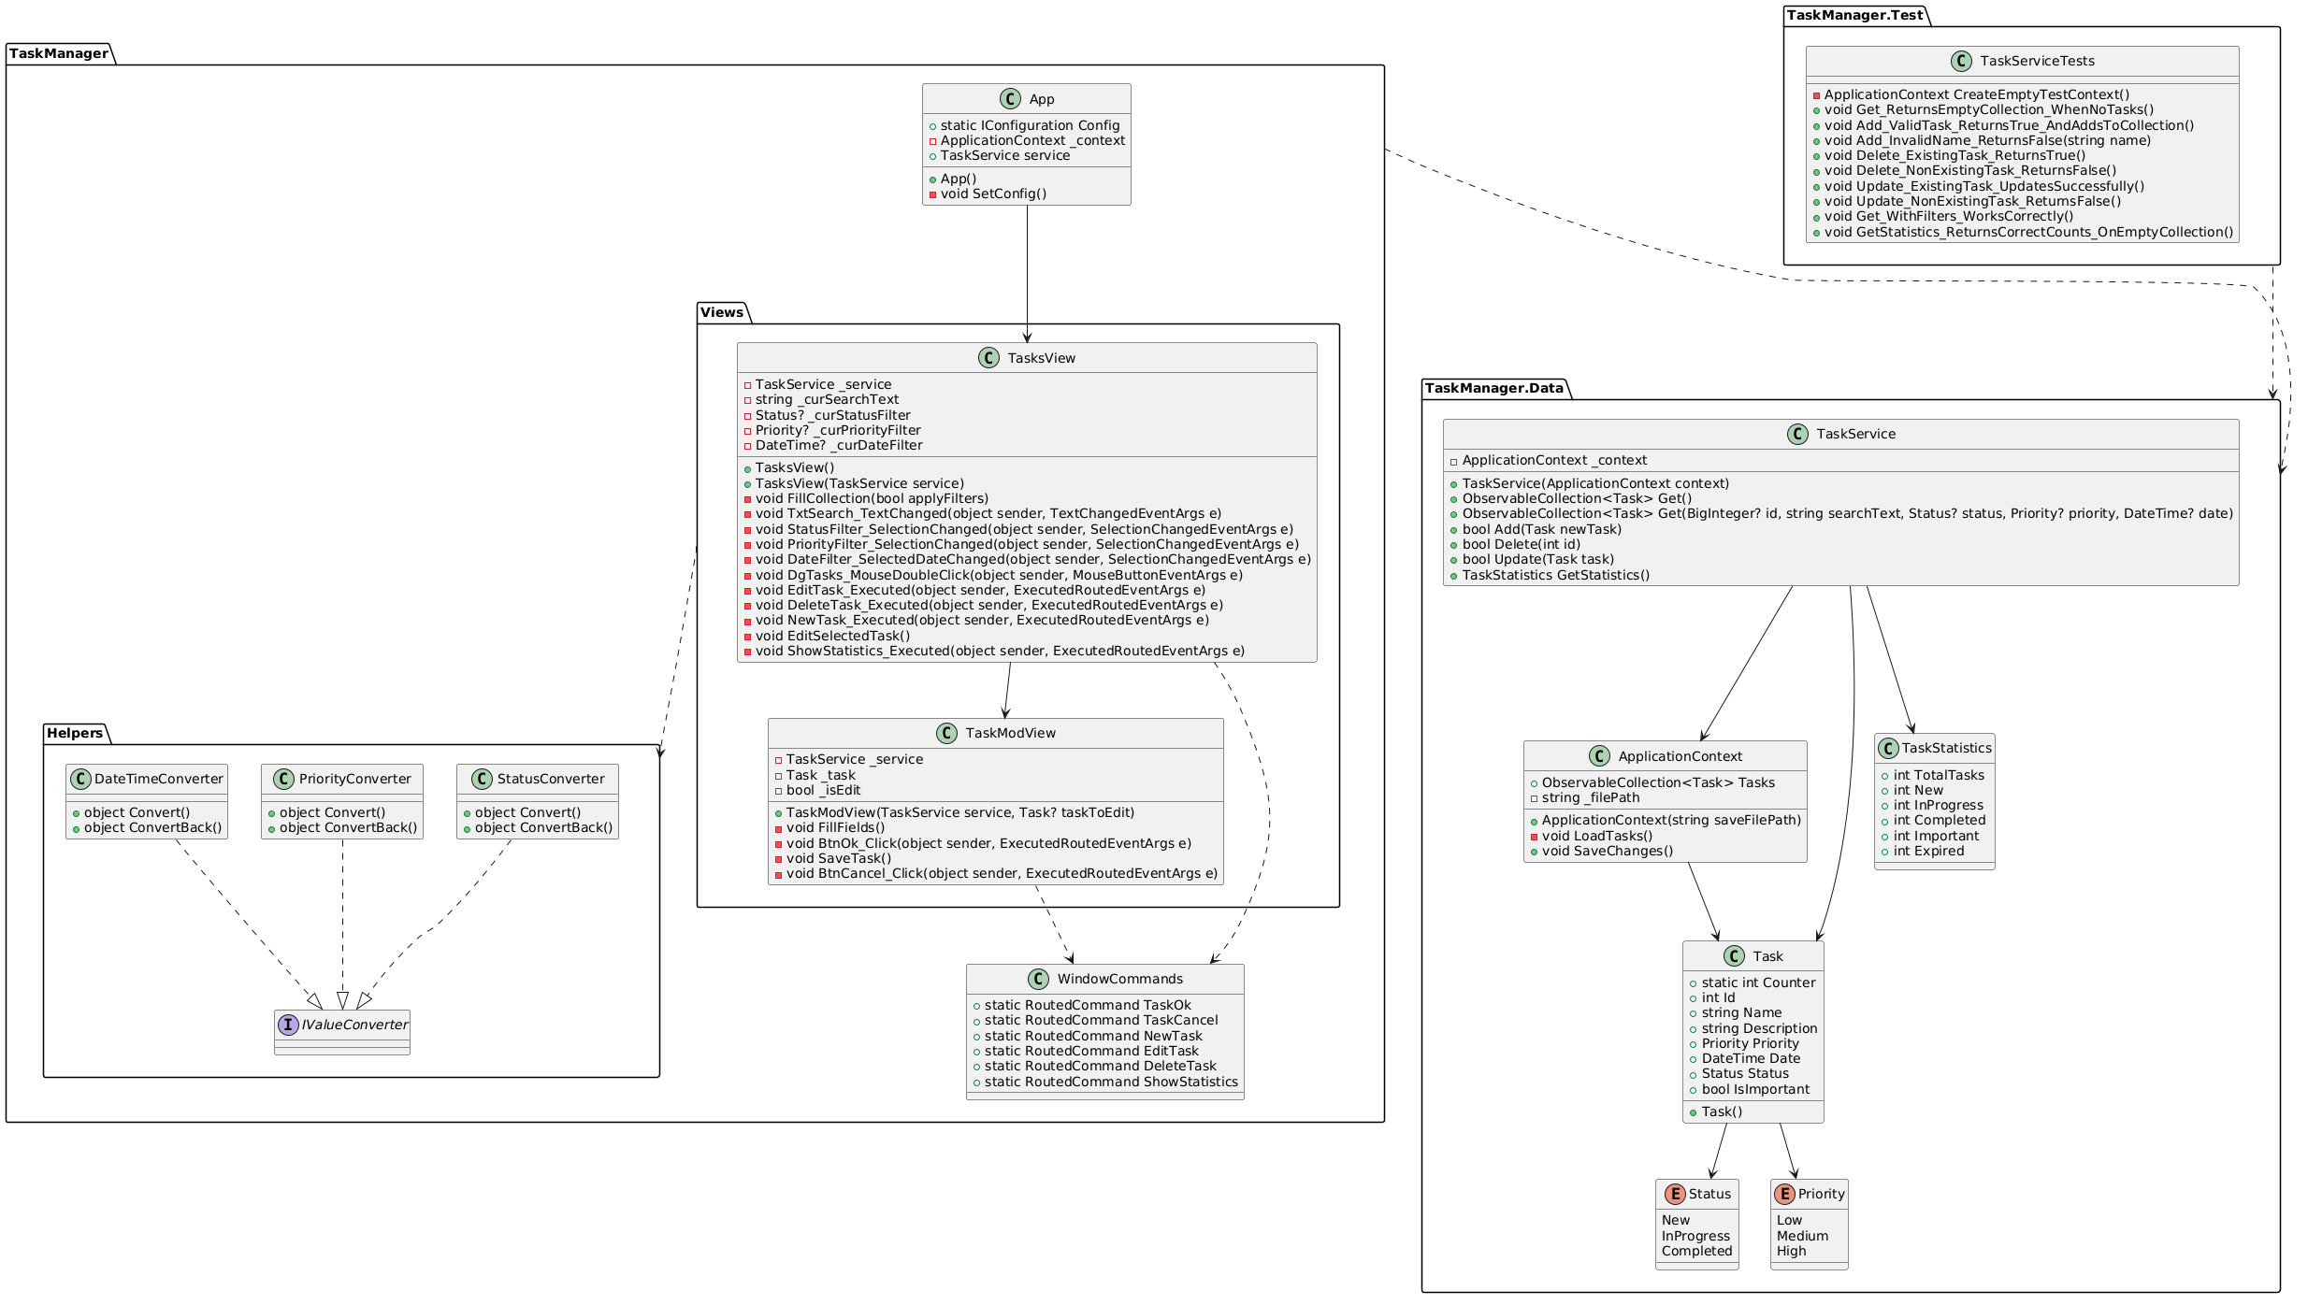

Описание действий по созданию ПО

2.1 Анализ предметной области
Так как вся суть приложения заключается в работе с задачами – понадобится класс, отображающий эти задачи - Tasks. Это будет основной и единственный класс, хранящийся в json файле. В данном классе будут храниться поля, указанные в задании:
- Название;
- Описание;
- Срок выполнения;
- Статус;
- Приоритет;
- Id для идентификации задач;
Для корректной работы полей срока и выполнения понадобятся классы перечислимого типа данных Status и Proirity.
Для взаимодействия с json файлом (изменение и чтение содержимого файла) необходим отдельный класс - ApplicationContext.
Для основных манипуляций со списком задач и с отельными задачами также понадобится отдельный класс - TaskService.
Для работы со списком задач, а также изменения или добавления отдельной задачи необходимы два окна TasksView и TaskModView.
Для конвертации и корректного отображения на страницах данных из перечислимых типов и типа даты времени необходимы классы, расширяющие интерфейс IValueConverter: PriorityConverter, StatusConverter и DateTimeConverter

2.2 Разработка

2.2.1 Data
Так как по заданию «Основная логика приложения должна находиться в динамической библиотеке» сначала решено разработать ее, чтобы в дальнейшем писать само WPF приложение, которое будет пользоваться библиотекой данных и библиотеку тестов, которая также будет пользоваться библиотекой данных.
В библиотеку данных войдут классы Tasks, Status, Proirity, ApplicationContext, TaskService.
ApplicationContext - класс, для взаимодействия с файлом json, должен предоставлять возможность получать список из файла и изменять содержимое файла. Для чтения списка написано публичное свойство Tasks типа ObservableCollection<Models.Task>, которое заполняется из файла и передается в сервис по запросу. Для изменения содержимого файла написан метод SaveChanges(), сохраняющий список Tasks в файл json.
TaskService - класс для манипуляции с данными. Содержит методы для CRUD операций, также метод для подсчета статистики.
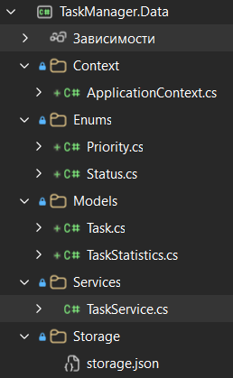

2.2.2 Test
TaskManaget.Test - отдельная библиотека для описания и проведения тестирования. Так как сервис в приложении один, то и класс тестирования будет один - TaskServiceTests. Суммарно содержит 10 тестов для проверки работоспособности сервиса с разными условиями.

2.2.3 TaskManager
В данном проекте расположено само WPF приложение.

2.2.3.1 Классы «Помошники»
Для конвертации данных написаны классы PriorityConverter, StatusConverter и DateTimeConverter, расширяющие интерфейс IValueConverter.

2.2.3.2 Список задач
Для работы со списком задач подготовлена страница TasksView, то есть написан файла TasksView.xaml с разметкой страницы и TasksView.xaml.cs для описания логики работы самой страницы. На данной странице находится сам список задач, кнопки для создания, редактирования или удаления задач и подсчета статистики. Также на данной странице находятся поля для осуществления фильтрации. Демонстрация данного окна представлена на рисунках 1, 2, 3, 4, 5.
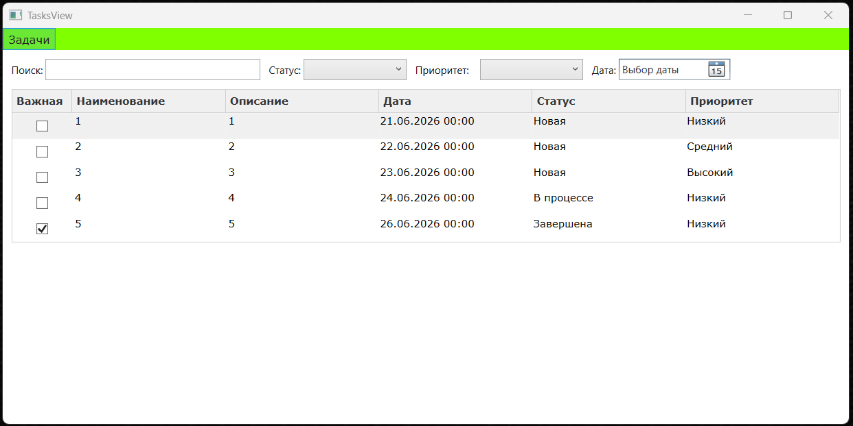
Рисунок 1 – основное окно приложения.
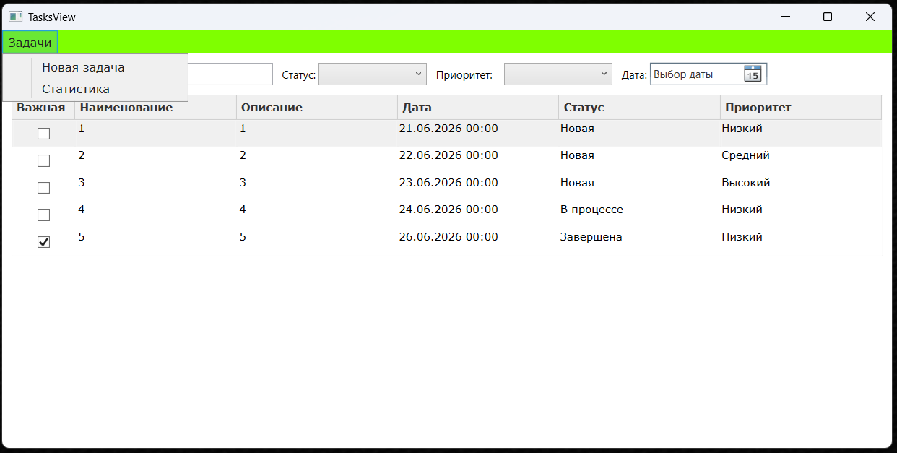
Рисунок 2 – список задач с раскрытым меню «Задачи».
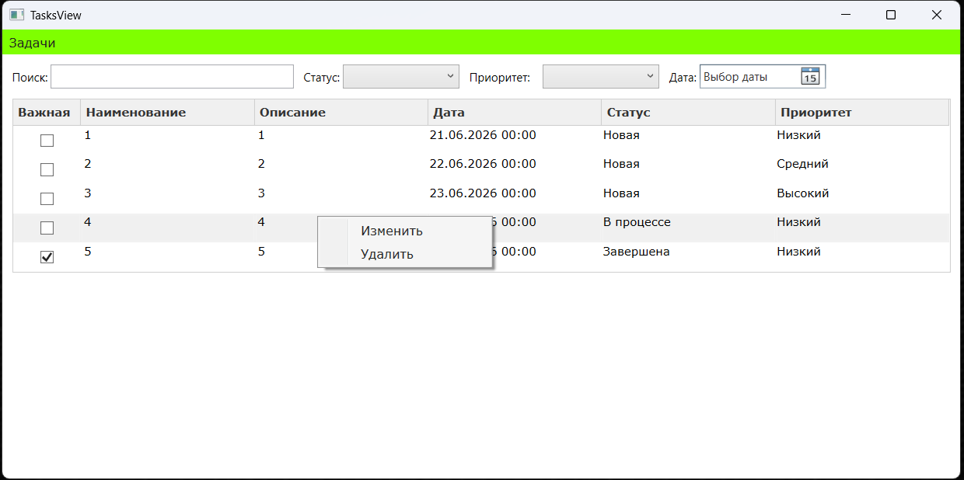
Рисунок 3 – список задач с раскрытым меню контекстным меню списка.
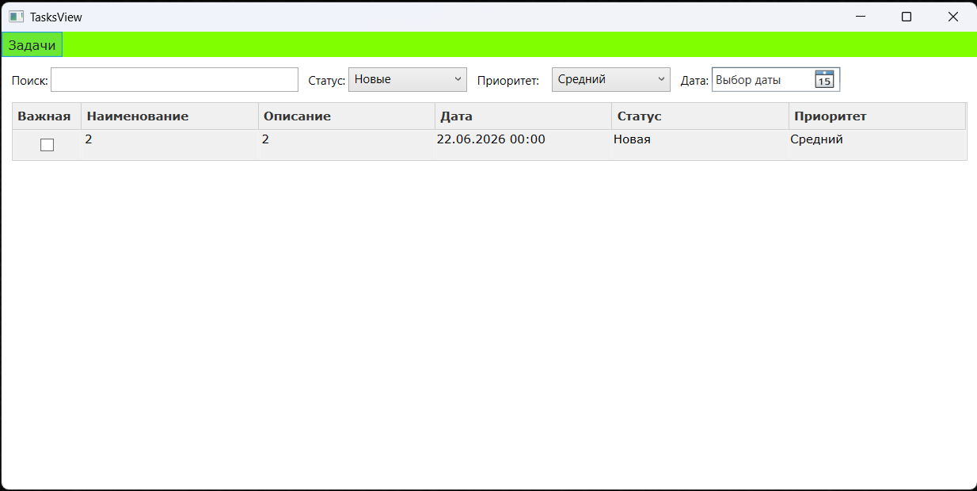
Рисунок 4 – список задач с наложенными фильтрами.
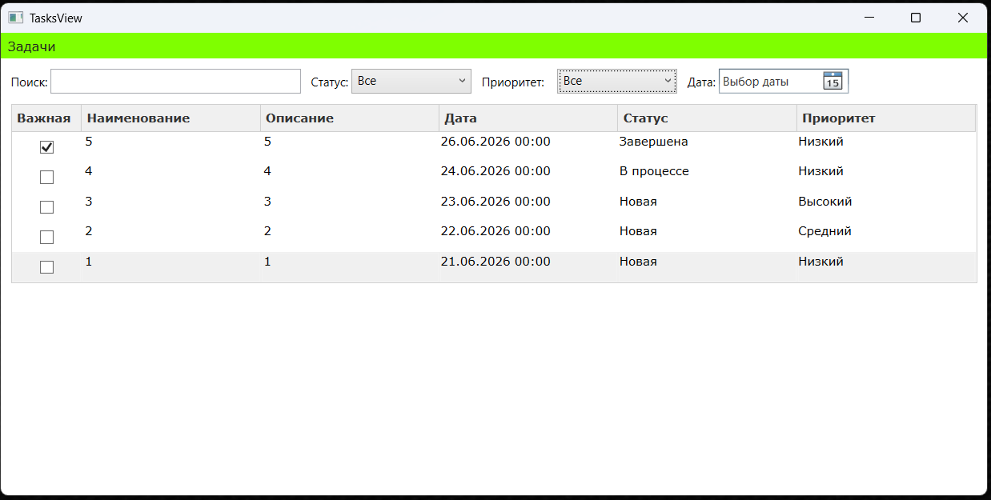
Рисунок 5 – список задач отсортированный по дате

2.2.3.3 Добавление и редактирование задачи
Для создания новой задачи или редактирования имеющийся подготовлено окно TaskModView, то есть написаны файл TaskModView.xaml с разметкой страницы и TaskModView.xaml.cs с описанием логики страницы. При редактировании задачи поля заполняются из соответствующих свойств переданного объекта, а при создании новой задачи они изначально пусты либо заполнены стандартными значениями. При сохранении всегда происходит проверка на заполненность поля «Название». Если поле не заполненно, появится сообщение о том что оно обязательно для заполнения. Демонстрация данного окна представлена на рисунках 6, 7, 8, 9, 10.
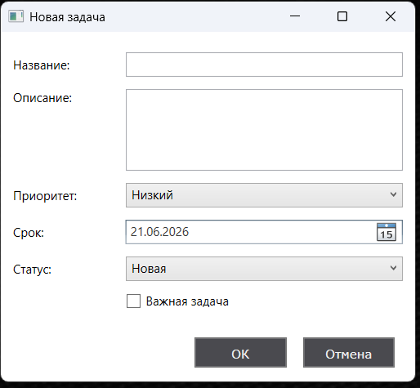
Рисунок 6 – окно TaskModView для создания задачи.
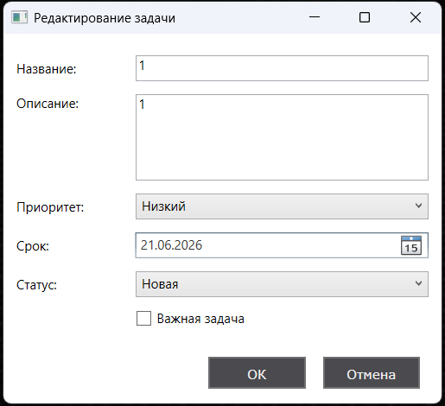
Рисунок 7 - окно TaskModView для редактирования задачи.
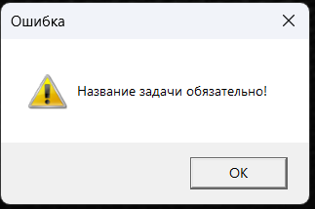
Рисунок 8 - Сообщение об ошибке при сохранении.
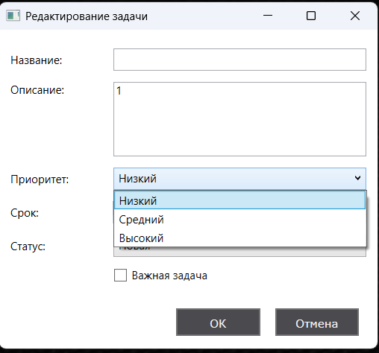
Рисунок 9 - окно TaskModView с раскрытым списком выбора приоритета.
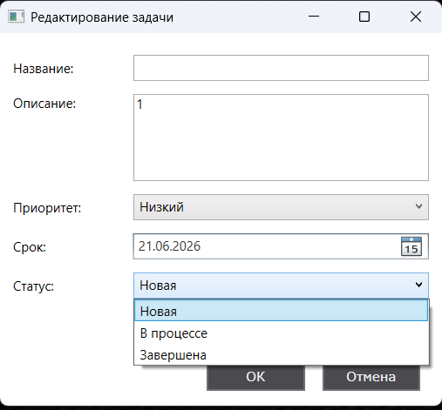
Рисунок 10 - окно TaskModView с раскрытым списком выбора статуса.

2.2.3.4 Статистика
В приложении реализован подсчет статистики задач. В ходе расчета определяется общее количество задач, количество новых задач, задач в процессе выполнения и завершенных задач. Дополнительно подсчитывается число задач, отмеченных пользователем как важные, а также количество просроченных задач, срок выполнения которых уже истек, но они не были переведены в статус завершенных. Сама статистика отображается пользователю в простом MessageBox. Демонстрация статистики приведена на рисунке 11.
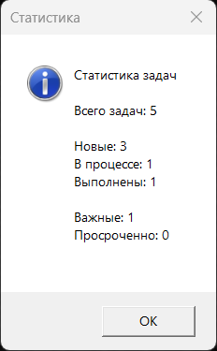
Рисунок 11 – статистика задач пользователя.

